IONI

Ion je električno NABITI DELEC, ki nastane, če se atomu odvzame ali doda en ali več ELEKTRONOV.
Je ELEKTRIČNO NABITI delec.
RAZLOG ZA NABITOST JE RAZLIKA V ŠTEVILU PROTONOV IN ELEKTRONOV.
Če je elektronov manj kot protonov, je naboj pozitiven ali KATION, v primeru, da je protonov manj kot elektronov, pa je negativen ANION.
KATIONI imajo več PROTONOV kot ELEKTRONOV. Nastanejo, ko atom odda elektrone in imajo POZITIVEN NABOJ
ANIONI pa imajo več ELEKTRONOV kot PROTONOV. Nastanejo, ko atom sprejema elektrone in imajo NEGATIVEN NABOJ.

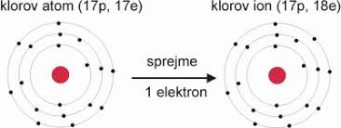

IONSKA VEZ

Ionska vez je kemijska vez med različnima kemijskima elementoma, od katerih je eden kovina, npr. alkalijska kovina, drugi pa nekovina, npr. halogenid.

Atom kovine odda enega ali več elektronov na zunanji lupini in s tem postane kation (pozitivno nabit), atom nekovine pa elektrone sprejme in s tem postane anion( negativno nabit). Med nastalima ionoma deluje močna privlačna sila, ki ju poveže skupaj. Snovi, povezane s takimi vezmi tvorijo ionske kristale.

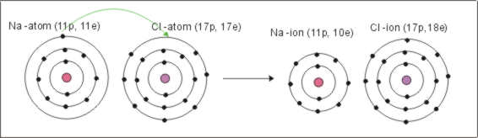

KOVALENTNA VEZ

Kovalentna vez je kemijska vez, ki nastane med dvema raznovrstnima ali istovrstnima nekovinama ali dvema kovinskima atomoma, ko dva atoma prispevata po enega ali več elektronov v skupni elektronski par, ki atoma poveže v molekulo. Najraje se na ta način spajajo elementi s podobno elektro negativnostjo.

Nastali elektronski par je skupen in si ga atoma delita. Na kratko ga imenujemo SKUPNI ELEKTRONSKI PAR. Skupni elektronski par v formuli zapišemo s črtico, ki ponazarja kovalentno vez.

Poznamo:

POLARNO KOVALENTNO VEZ

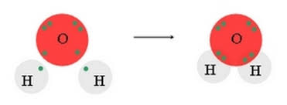

NEPOLARNO KOVALENTNO VEZ

